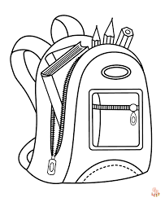**LISTE DE FOURNITURES CE1-CE2**

**(2024 – 2025)**

* Une première trousse :
* 1 stylo bleu (plume ou effaçable du type Frixion) + des cartouches ou recharges bleues
* 1 stylo vert
* 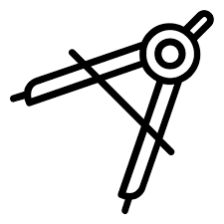1 stylo rouge
* 1 stylo noir
* 1 crayon gris
* 1 gomme
* 1 compas simple
* 1 paire de ciseaux
* 1 colle en stick
* 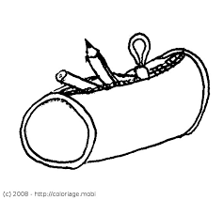1 taille crayon avec réserve
* 1 feutre ardoise
* Feutres surligneurs (fluo)
* Une deuxième trousse :
* Des crayons feutres
* Des crayons de couleurs
* Une réserve (sous forme de pochette plastique transparente avec fermeture, de type congélation)
* 5 crayons gris
* 1 gomme
* 5 colles en stick
* 5 feutres ardoise
* 5 crayons bleus ou cartouches bleues, 5 crayons rouges, 5 crayons verts, 5 crayons noirs

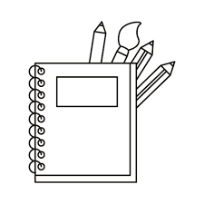

* 1 agenda (1 jour par page)
* 1 ardoise blanche + chiffon coton
* 1 règle rigide mais pas en métal
* 2 chemises cartonnées (1 bleue et 1 rouge)
* 2 boites de mouchoirs
* 1 équerre pas de métal
* Porte vues (40 pages)
* Une paire de chaussons

**Le matériel le plus simple est souvent le plus adéquat pour les élèves. N’achetez pas de gadgets.**

**Je vous souhaite de très belles vacances !**

**Louise Le Calvé**